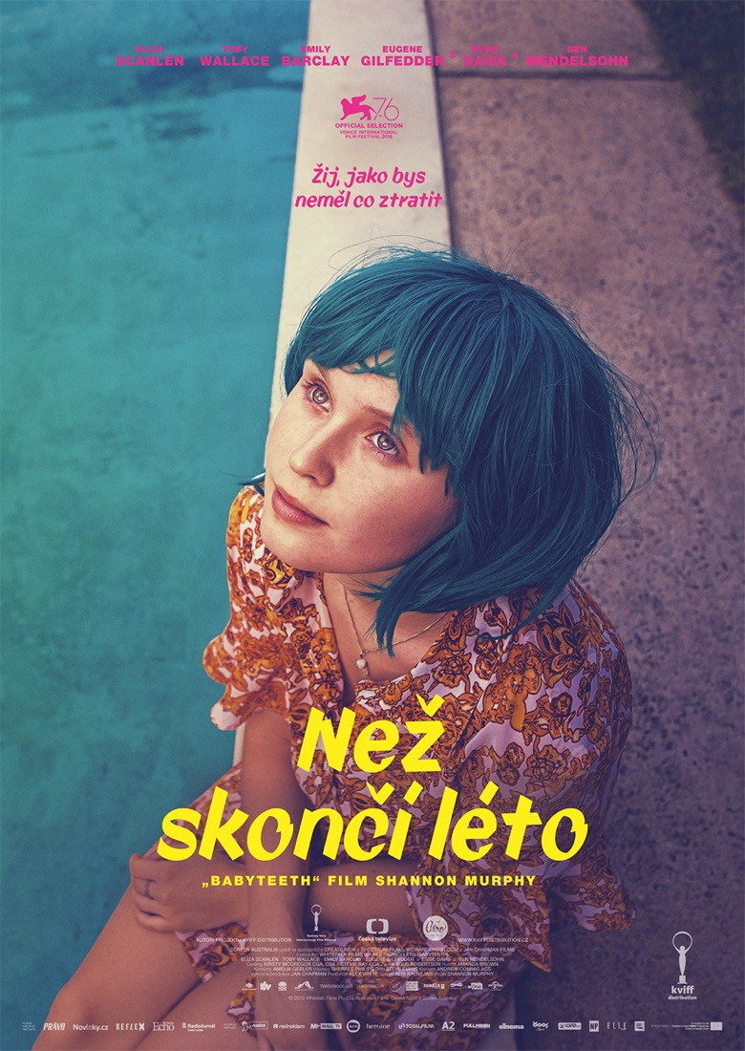
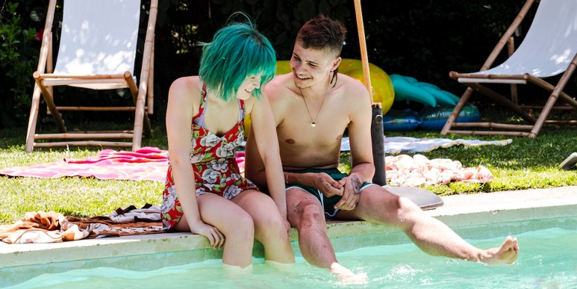

PRESSKIT
NEŽ SKONČÍ LÉTO | BABYTEETH

Drama, Austrálie, 2019
118 min

Režie: Shannon Murphy
Sceńář: Rita Kalnejais
Kamera: Andrew Commis
Střih: Stephen Evans
Hrají: Eliza Scanlen, Toby Wallace, Essie Davis, Ben Mendelsohn, Emily Barclay a další…

Premiéra: 9. července 2020

Distribuce ČR: KVIFF Distribution

Trailer: https://youtu.be/w1h00s_mZKM

Více informací o filmu: www.kviffdistribution.com

PRESS KONTAKT:
Aerofilms | Radka Urbancová | radka.urbancova@aerofilms.cz| +420 774 483 165
Fotografie v tiskové kvalitě a další materiály ke stažení najdete na úložném systému aero.capsa.cz (přístupové údaje na vyžádání).
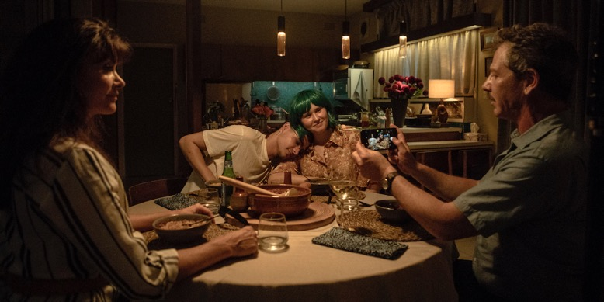

SYNOPSE

Život je krásný i proto, že se nedá naplánovat. Když se šestnáctiletá Milla zamiluje do průšviháře Mosese, je to pro její rodiče noční můra. První setkání s láskou ale probouzí v nemocné Mille novou chuť do života a její energie a touha objevovat brzy otočí celou rodinu vzhůru nohama. Milla začne svému překvapenému okolí ukazovat, jak prožít každou minutu naplno. Tradiční pravidla a morální poučky letí do koše a rodiče se rozhodnou dát věcem volný průběh. S lehkostí a originálním humorem vyprávěné australské drama se stalo diváckým hitem loňského festivalu v Benátkách, odkud si film odnesl několik cen.

PROČ TENTO FILM

„Stejně jako se hlavní hrdinka filmu Než skončí léto Milla nebojí žít, tak se jeho režisérka Shannon Murphy nebojí točit. Neohroženě nás vtahuje do jízdy plné euforických momentů, překvapivých a svým způsobem i drzých scén, divoce s námi tančí a neokoukaně servíruje snad všechny možné emoce. Často někde čtu, že na debut je to skvělý film. V tomto případě bych si dovolila říct, že právě proto, že jde o debut, je film takhle dobrý. Jsou věci, které jdou zažít jenom v prvním vztahu, v první práci nebo s prvním filmem, a ty se už pak nikdy neopakují. Než skončí léto je sice snímek o vážné nemoci, prožijete s ním ale krásné a nezapomenutelné chvíle. Tak se nebojte a vyražte do kina."

Anna Lísalová, Aerofilms

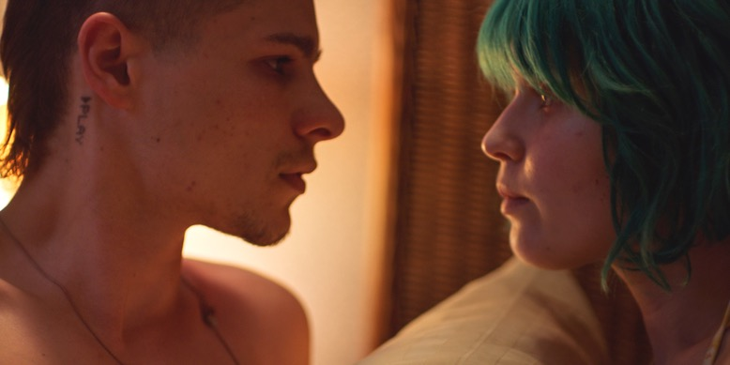

KOMENTÁŘ REŽISÉRKY
Mou ambicí ve snímku Než skončí léto bylo najít takový filmový jazyk, který by odpovídal zvláštně drzému a zároveň sentimentálnímu tónu řízného scénáře Rity Kalnejais. Nesnadný úkol vybalancovat v každém záběru tuto dvojakost humoru a bolesti mě velmi inspiroval. Pokud jsem měla autenticky vykreslit naši protagonistku Millu, která se ve věku patnácti let začíná cítit plnější života než kdy jindy, jenže z ničeho nic je nucená pohlédnout do očí vlastní smrtelnosti, nemohla jsem si ve svém přístupu dovolit žádné zaváhání. Filmový jazyk lze stylizovaně narušovat prostřednictvím textů, hudby a probořením čtvrté zdi, což nám umožňuje pohybovat se a měnit Milliným zrychleným tempem. Milla se zamiluje do Mosese, v němž vidí příležitost, jak extrémním způsobem posouvat hranice. Jak ale čím dál víc odkrýváme život Milliných rodičů, odhalujeme disfunkce a komplikované tenze v této rodině, která právě čelí nejhorší noční můře. Jsou odhalené až na dřeň. Doufám, že diváci při sledování tohoto filmu pocítí až fyzicky bolest i radost ze svých vlastních vztahů.

GENEZE FILMU

Než skončí léto vychází z divadelní hry australské dramatičky a herečky Rity Kalnejais, která už při svém prvním uvedení v roce 2012 na celou sezónu vyprodala divadlo Belvoir Street v Sydney. Na premiéře představení byly v publiku i producentka Alex White a výkonná producentka Jan Chapman a okamžitě vycítily, že by z té hry byl skvělý film. Tou dobou pracovala White pro Chapman, a jakmile spadla opona, shodly se, že právě takový projekt hledaly. Krátce nato získaly předkupní práva a začaly s Kalnejais přepracovávat divadelní scénář na filmový.

„Když jsem tu hru viděla poprvé, okamžitě mě uchvátila její přímočarost a vyznění,“ uvedla White. „Je to drsné téma, ale bylo zpracováno velmi delikátně a s humorem. Lidé se při tom mohou zasmát nekonvenčním aspektům života a přijmout lásku ve všech jejích podobách.“

White vysvětluje dál, proč se právě tento tón k filmu tak dobře hodí: „K adaptaci divadelní hry Než skončí léto na film nás přiměl Ritin styl psaní. Samotná hra působila velmi filmově. První diskuze (s Ritou) se týkaly toho, jak by mohla otevřít svět postav víc směrem k filmovému scénáři. Bylo to velmi poutavé, neotřelé a originální, protože Rita sama je naprosto jedinečná. Myslím, že pro své postavy chtěla něco víc. S divadelní hrou byla zcela spokojená, i tak se jim ale dalo vdechnout ještě více života. A bavit se o dalších možnostech nás zkrátka nadchlo.“

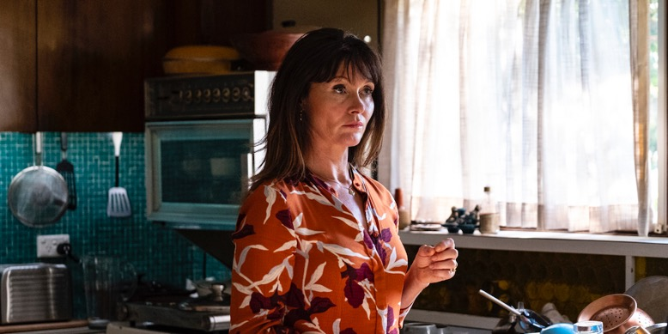

Kalnejais jen potvrzuje Alexiny pocity – rozšířit téma, kterým se zabývala ve hře, ji lákalo jako osvěžující vize. „Podle mě v podobných hrách zkoumáte nějakou otázku. Kterou sice nejspíš nakonec nezodpovíte, ale která vám tak nějak nedá spát. A tou mojí otázkou tehdy bylo: Jaké to je milovat, jako když nemáte co ztratit? Vzešla z toho divadelní hra a naštěstí to byla tak velká otázka, že nepřestala rezonovat a vznikl z toho i film.“

Ohledně toho, zda nechat na filmovém scénáři pracovat Kalnejais, nebylo nad čím dlouze přemýšlet. „Nestává se často, že by spisovatelé své hry přepisovali na scénáře, ale vlastně jsme ani na chvíli o nikom jiném neuvažovaly,“ říká k tomu Chapman. „Rita má opravdu talent. Její příběh vypráví o rodinách a o tom, jak den za dnem proplouváme životem. Tento film vám pomůže pochopit, jak se k sobě navzájem chováme. Jaké hlouposti děláme. A jak to nakonec jde proti tomu, co si myslíme, že uděláme. Humor v drobných situacích a bolest.“

Řídit celé toto zkoumání vzájemných interakcí připadlo za úkol režisérce Shannon Murphy. S daným příběhem se na ni obrátily White a Chapman. Jde o její první celovečerní film. „Film už byl docela dobře načrtnutý, když jsme začaly o Shannon uvažovat,“ vysvětluje Chapman. „Předtím už natočila řadu krátkých filmů a režírovala spoustu divadelních her a nedávno také neuvěřitelně strhující seriál On the Ropes (pro televizní stanici SBS). Do týmu zapadla úplně hladce. Takže jsme byly samé ženy: já, Alex, Rita a nakonec Shannon. Shannon překypovala energií, měla pro film velké pochopení a viděla, co by z něj mohlo být, a skvěle se pro tu práci hodila.“

Shannon se Ritino dílo líbilo už v době, kdy pracovala pro divadlo. A tento scénář to jen potvrdil. Shannon Murphy k tomu říká: „Už při prvním čtení mě příběh neskutečně dojal, ale také mě velmi zaujala dynamika mezi jednotlivými členy rodiny i lidí mimo základní rodinu, kteří pronikají do jejich životů. Tón hry byl podle mě jedinečný a náročný, a tak jsem se do toho rozhodla jít.“

Právě toto vyznění, označované jako dojemná komedie, popisuje samotná Kalnejais jako „...rodinné drama, které je vtipné, dokud to vtipné být nepřestane. V každém okamžiku to vypadá, jako že všichni dělají ta nejhorší možná rozhodnutí, ale přitom jsou dokonalí a pro tuto rodinu čirým požehnáním.“ Na začátku filmu rodina, kolem níž se příběh točí, Finlayovi, drží pospolu. „Když se s nimi setkáváme poprvé, působí jako normální rodina, která se po svém snaží vyrovnat s nedávno stanovenou diagnózou jejich dcery,“ vysvětluje Murphy. „Jak postupně odkrýváme jednotlivé vrstvy toho, co se děje, uvědomujeme si, že tam vlastně existuje docela dost složitých tenzí, jež se tam odehrávaly už dávno předtím.“ Než skončí léto byl pro Shannon velmi obohacující projekt. „Díky skvostnému obsazení a zapálenému štábu jsem si užívala každou vteřinu natáčení tohoto filmu,“ doplňuje.



SHANNON MURPHY | REŽISÉRKA

Shannon Murphy vyrůstala v Hongkongu, Singapuru, Africe a Austrálii. Je cenami ověnčenou divadelní režisérkou. V roce 2007 navštěvovala National Institute of Dramatic Art (NIDA) a Sydney Magazine ji poté označil za nejvlivnějšího absolventa desetiletí. Z její práce je patrné, že touží probádávat nová území spíše než chodit vyšlapanými stezkami.

V Austrálii Shannon režírovala představení pro Sydney Theatre Company, Belvoir St Theatre, Griffin Theatre Company, The Darlinghurst Theatre, The Ensemble, The Seymour Centre a The Old Fitzroy Theatre. Pokud jde o mezinárodní scénu, má na kontě režii představení The One-eyed Man is King pro berlínský Schaubühne festival. Její fascinující interpretace Gluckovy komorní opery Orfeus a Eurydika uvedená v Art Gallery v Novém Jižním Walesu vévodila v roce 2016 festivalu Spectrum Now. Shannon získala cenu Sydney Theater Award za australskou premiéru hry My Name Is Rachel Corrie. Získala stipendium Mikea Walshe a také stipendium Instyle and Audi Women of Style. V roce 2013 absolvovala na Australian Film Television and Radi school (AFTRS) obor režie. Její absolventský krátký film Kharisma se promítal na řadě festivalů včetně festivalů v Cannes, Torontu, Palm Springs, na Flickerfest a na berlínském Interfilm. Byl nominován na cenu AACTA v kategorii krátkých sociálních komedií. Její poslední krátký film Eaglehawk se v roce 2016 dostal do úzké nominace na cenu Dendy na filmovém festivalu v Sydney a vybrali jej také na melbournský mezinárodní filmový festival. V poslední době Shannon režírovala úspěšné australské seriály Rake, Love Child, Offspring a Sisters. Za režii čtyřdílné série On the Ropes pro společnost Lingo/SBS byla nominována na cenu australské režisérské asociace Australian Director’s Guild.

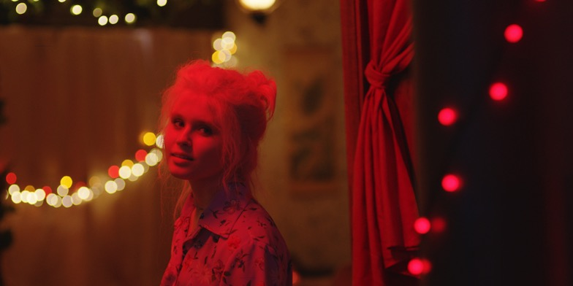

ELIZA SCANLEN | MILLA FINLAY

Australská herečka Eliza Scanlen zazářila jako Amma Crellin po boku Amy Adams a Patricie Clarkson v sérii HBO Ostré předměty (Sharp Objects). Tento příběh vycházející ze stejnojmenného románu spisovatelky Gillian Flynn sleduje reportérku Camille Preaker (Adams), kterou zrovna propustili z pobytu na psychiatrii a musí se vrátit do svého rodného města, kde chce vyřešit vraždu dvou holčiček. Tato osmidílná minisérie v režii Jeana-Marca Valléeho a z pera scenáristky Marti Noxon měla premiéru 8. července 2018. Série se setkala s pozitivním přijetím kritiků a následně byla nominována na Zlatý glóbus za nejlepší televizní minisérii či televizní film a na Critics’ Choice Award za nejlepší minisérii.

V prosinci 2017 ji časopis The Hollywood Reporter uvedl jako jednu z 10 začínajících televizních hvězd za roli Ammy, v níž měla následující rok zazářit. Za tuto vynikající roli v Ostrých předmětech ji v listopadu 2018 stejný magazín zařadil mezi talenty příští generace.

Diváci mohli Scanlen poté vidět jako Elizabet ‚Beth‘ March v dramatu Malé ženy režisérky Grety Gerwig po boku hvězd jako Meryl Streep, Timothée Chalamet, Saoirse Ronan, Emmy Watson a Florence Pugh. Tato adaptace stejnojmenného klasického románu Louisy May Alcott zasazeného do Massachusetts v době americké občanské války líčí dospívání čtyř sester a jejich životy, poté co opustí rodný dům.

Eliza nedávno dokončila práci na filmové adaptaci románu The Devil All the Time režiséra Antonia Campose pro společnost Netflix, kde si zahrála mimo jiné po boku Toma Hollanda, Chrise Evanse, Mii Wasikowské, Billa Skarsgårda a Roberta Pattinsona. V současnosti žije Scanlen v australském Sydney.

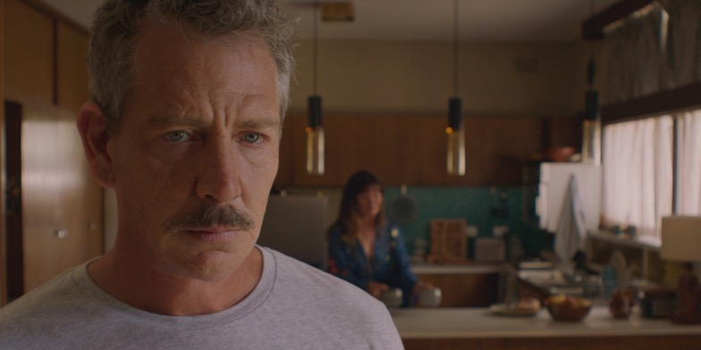

ZE ZAHRANIČNÍCH OHLASŮ

„Svěží, dynamické a nesmírně dojemné.“ – Variety

„Film plný spontánnosti, humoru a překvapení, ale i hloubky a emocí. Ohromující debut, který se vyhýbá snad každému klišé, které byste u snímku s tímto tématem čekali.“ – Roger Ebert

„Snímek s jedinečnou atmosférou a nakažlivou energií, který se nebojí být zároveň lyrický, barevný, a dokonce i drzý.“ – Chicago Tribune

„Při sledování Než skončí léto má divák pocit, jako by objevoval věci poprvé. Životy se zde spontánně a explozivně protínají. Filmem pulsuje neuhasitelná láska. Zažijete u něj spoustu nezapomenutelných chvil, u kterých se budete usmívat i plakat.“ – The Wall Street Journal

„Okouzlující a dojemné… Eliza Scanlen je jednou z nejtalentovanějších hereckých hvězd mladé generace.“ – The Financial Times

„Vynikající Eliza Scanlen je v roli Milly zároveň energická i odměřená, vtipná a statečná.“ – Film Comment

„Originálně vyprávěný příběh plný vynikajících hereckých výkonů.“ – First Showing

